AB2 – Lineare Gleichungssysteme (LGS)

1) An der Kinokasse |  | 2) In der Kneipe
Wie hoch ist der Preis für die Kinokarte eines Erwachsenen, wie viel Dollar kostet die Kinderkarte? Schreibe deinen Lösungsweg auf. Fülle anschließend die Sprechblase aus im dritten Bild aus. |  | Betrachte zunächst nur das obere Bild. Wie viel kostet ein Päckchen Erdnüsse, wie teuer ist ein Bier? Schreibe deinen Lösungsweg auf. Berücksichtige anschließend auch das zweite Bild und löse das Problem. Notiere deine Rechnungen.

3) Informationstext – Lösungsverfahren für LGS

Bei der Lösung von LGS kann u. a. das Gleichsetzungsverfahren und das Einsetzungsverfahren angewendet werden. Im Folgenden werden diese beiden Verfahren an jeweils einem Beispiel vorgestellt. Ferner wird dargestellt, wie man LGS mit dem TR lösen kann.
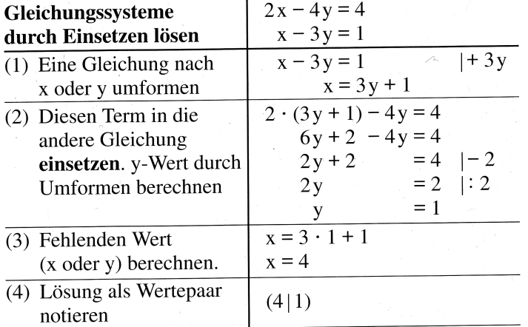
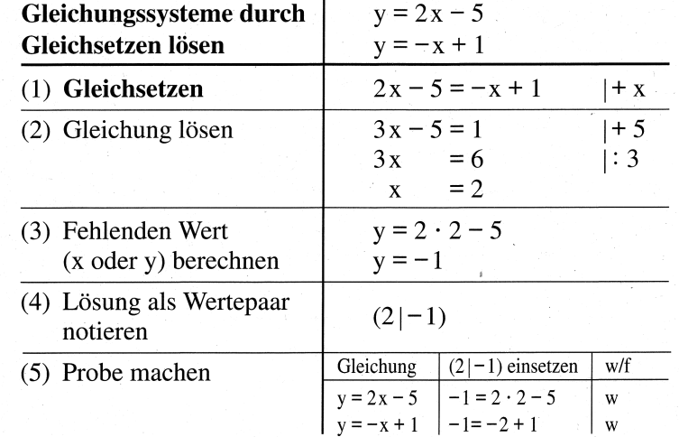

LGS mit dem TR lösen

Mithilfe des TR lassen sich LGS lösen, wenn die beiden Gleichungen in der allgemeinen Form a⋅x + b⋅y = c angegeben sind. Zum Beispiel ist das LGS zum Einsetzungsverfahren so dargestellt, dass beide Gleichungen in der allgemeinen Form angegeben sind. Nun können mit Mode 5 (EQN) und 1 (für 2x2-LGS) nacheinander die Koeffizienten 2, - 4, 4, 1, - 3 und 1 des LGS $\begin{matrix}2x-4y=4 \\ 1x-3y=1\end{matrix}$ eigegeben werden (mit = gelangt man zum nächsten Koeffizienten). Durch abschließendes Drücken von = erhält man die Lösungen x = 4 und y = 1.

Löse die LGS aus Aufgabe 1 und 2 mit dem TR und anschließend auch – falls nicht schon geschehen – dem Gleichsetzungs- und dem Einsetzungsverfahren. Vergleiche die Lösungswege. Löse das LGS aus dem Beispiel zum Gleichsetzungsverfahren mit dem TR. Wandle die beiden Gleichungen dafür jeweils aus der Normalform y = m⋅x + b in die allgemeine Form a⋅x + b⋅y = c um.

4) LGS grafisch lösen und Gleichsetzungsverfahren

Welches Lineare Gleichungssystem (LGS) wird in den Grafiken jeweils graphisch gelöst? Stelle das LGS auf und löse es rechnerisch mithilfe des Gleichsetzungsverfahrens sowie mit dem TR nach Umformen der Gleichungen in die allgemeine Form.
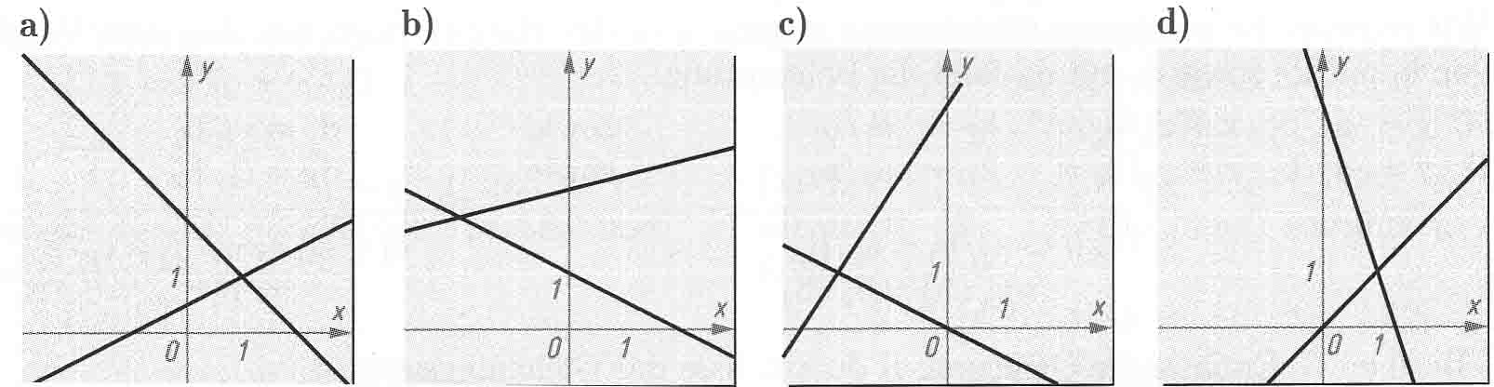

5) LGS konstruieren

Denke Dir selbst ein lineares Gleichungssystem mit zwei Variablen aus, dass die Lösungsmenge $L=\left\{(-2/5)\right\}$ hat und sich besonders gut …

- … mit dem Einsetzungsverfahren;
- … mit dem Gleichsetzungsverfahren;

lösen lässt.

6) Katz und Hund

- Die Nachbarshündin Senta jagt oft unsere Katze Minka. Erfinde sinnvolle Geschichten zu den folgenden Graphen (sie sollen Teile von Geraden darstellen).
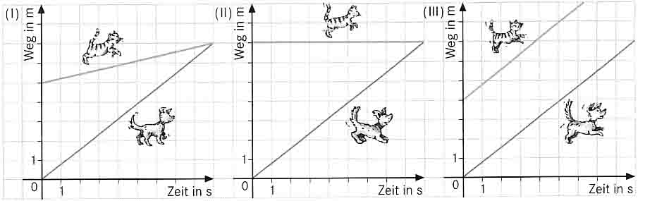

- Stelle zu den drei Abbildungen passende Geradengleichungen auf. Löse diese LGS von zwei linearen Gleichungen mit den Variablen x und y mithilfe des Gleichsetzungsverfahrens.

- Versuche jeweils die Geschwindigkeit von der Hündin und der Katze im Meter pro Sekunde und in Kilometer pro Stunde zu bestimmen. Wo findest du diese in der jeweiligen Geradengleichung wieder?

7) Temperaturmessung in Deutschland und in den USA

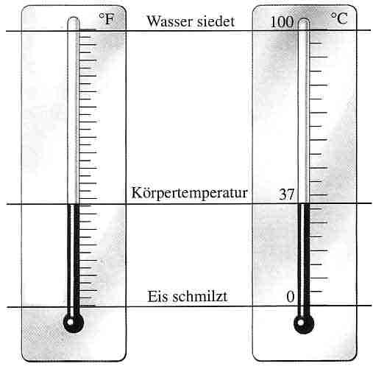
In den Vereinigten Staaten von Amerika wird die Temperatur in Grad Fahrenheit gemessen. Bei der Umrechnung von Celsius in Fahrenheit muss zu einem bestimmten Betrag jeweils ein Vielfaches der Celsius-Zahl addiert werden.

Wie lautet die Umrechnungsformel, wenn 68°F = 20 °C und 104°F = 40°C ist?

Bei welcher Fahrenheittemperatur schmilzt also Eis? Trage die fehlenden Werte in die Grafik ein.

8) Kleine Ursache – große Wirkung

Löse beide Gleichungssysteme rechnerisch und anschließend mit dem TR.

A | 123x – 124y = 61 | B | 123,01x – 124y = 61
 | 248x – 250y = 123 |  | 248x – 250y = 123

In welchen Quadranten liegen die Schnittpunkte? Vergleiche die Ergebnisse und versuche zu erklären!

9) Fließgeschwindigkeit und Schiffsgeschwindigkeit berechnen

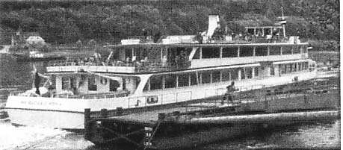
Ein Schiff fährt stromabwärts mit 23 km/h, stromaufwärts mit 9 km/h. Berechne die Eigengeschwindigkeit des Schiffes und die Fließgeschwindigkeit des Wassers?
Bemerkung: Es wird angenommen, dass das Schiff stromaufwärts und stromabwärts die gleiche Eigengeschwindigkeit hat.

10) Das Additionsverfahren

Zur Eliminierung einer Variablen können die beiden Gleichungen auch addiert oder subtrahiert werden. Dieses Verfahren heißt Additionsverfahren. Es wird an einem Beispiel im folgenden Kasten vorgestellt. Löse die Aufgaben 1 und 2 mit dem Additionsverfahren.

 | Das Additionsverfahren |  |  | 7 x − 6 y | = | – 7
 |  |  |  | 2 x + 2 y | = | − 2 | · 3
 | 1. Multipliziere (oder dividiere) die Gleichungen so, bis die Koeffizienten einer Variablen Gegenzahlen (oder gleich) sind. |  |  | 7 x − 6 y | = | – 7 |  | +
 |  |  |  | 6 x + 6 y | = | − 6
 | 2. Addiere (oder subtrahiere) die Gleichungen so, dass eine der Variablen dabei wegfällt. |  |  | 13 x | = | – 13
 | 3. Auflösen liefert den Wert dieser Variablen. |  |  | x | = | − 1
 | 4. Setze ihn in eine der Gleichungen ein, löse sie nach der anderen Variablen auf und du erhältst ihren Wert. |  |  | y | = | 0

Bewertung der eigenen Arbeit

Aufgabe | 1 | 2 | 3 | 4 | 5 | 6 | 7 | 8 | 9 | 10
Einschätzung

Lösungen

1) Ansatz: 2x + 2y = 18 und x + 3 y = 16,50. Erwachsene x: $ 5,25; Kinder y: $ 3,75

2) Ansatz: 2x + y = 12 und 7x + 6y = 52,50. Erdnüsse x: 3,90 € ; Bier y: 4,20 €

4) a) b) c) d)

6) (I) K: y=0,25x+5 (II) K: y=7 (III) K: y=0,75x+4
(I) H: y=0,75x (II) H: y=0,75x (III) H: y=0,75x

7) Man hat die folgenden zwei Bedingungen für die lineare Darstellung von Grad Fahrenheit y = m⋅x + b in Abhängigkeit von Grad Celsius x: (1) 68 = 20⋅m + b und als zweite Gleichung (2) 104 = 40⋅m + b. So erhält man m = 1,8 und b = 32, also: y = 1,8⋅x + 32 (x in Grad Celsius und y in Grad Fahrenheit). Ab 32 Grad Fahrenheit schmilzt also Eis.

8) a) x = 1 und y = 0,5 (1. Quadrant) b) x = - 4 und y = - 4,46 (3. Quadrant)
Die Ursache dafür liegt darin, dass die beiden Geraden fast die gleiche Steigung haben und folglich eine geringfügige Änderung der Steigung einer Geraden den Schnittpunkt beider Geraden erheblich verschiebt.

9) Ansatz: x + y = 23 und x – y = 9 liefert x = 7 und y = 16. Die Flussgeschwindigkeit beträgt 7 km/h und das Schiff fährt mit 16 km/h.

